Kremík v pneumatikách už tri desaťročia zvyšuje bezpečnosť a udržateľnosť ciest
- Spoločnosť Continental prvýkrát nahradila časť sadzí v zmesiach behúňa pneumatík kremíkom v roku 1994.
- Prof. Burkhard Wies, vedúci oddelenia aplikovaného výskumu a inovácií v spoločnosti Continental Tires: "Silika v gumových zmesiach priniesla revolúciu v technológii pneumatík a umožnila nám skrátiť brzdnú dráhu na mokrej vozovke takmer o polovicu. To je aj dnes obrovský prínos pre bezpečnosť."
- Spoločnosť Continental používa na výrobu kremíka aj popol z ryžových šupiek.
Hannover, Nemecko, 11. marca 2025. Pred tridsiatimi rokmi spoločnosť Continental prvýkrát použila oxid kremičitý vo svojich behúňových zmesiach pre automobilové pneumatiky. Vlastnosti tejto výplne spôsobili revolúciu v bezpečnosti jazdy a valivom odpore pneumatík, ktorý výrazne znížili, ale zároveň dokázali skrátiť brzdnú dráhu vtedajších pneumatík takmer o polovicu. Umožnili to špeciálne povrchové vlastnosti oxidu kremičitého, ktorý dokáže vytvárať chemické väzby s gumovým polymérom. Počas vulkanizácie - procesu, pri ktorom pneumatika nadobúda svoj tvar - je kremík spolu s ďalšími zložkami zodpovedný za vytvorenie veľmi pevnej siete medzi molekulami kaučuku. Výsledkom je pružná pneumatika s vynikajúcimi bezpečnostnými vlastnosťami. Oxid kremičitý sa stal štandardnou zložkou behúňových zmesí a je nevyhnutný pre moderné osobné, dodávkové alebo motocyklové pneumatiky.
Jeho výroba je tiež čoraz udržateľnejšia: spoločnosť Continental používa mimoriadne udržateľný oxid kremičitý, ktorý sa získava z popola ryžových šupiek.
"Kremík v gumových zmesiach spôsobil revolúciu v technológii pneumatík a umožnil nám skrátiť brzdnú dráhu na mokrých cestách takmer o polovicu. To je aj dnes obrovský prínos pre bezpečnosť," hovorí profesor Burkhard Wies. Už v polovici 90. rokov pracoval v spoločnosti Continental na vývoji prvých pneumatík s použitím kremíka v gumovej zmesi a dnes vedie oddelenie aplikovaného výskumu a inovácií. "Zmesi kremíka sú dobré aj pre životné prostredie, pretože znižujú valivý odpor pneumatík. To znamená nižšiu spotrebu paliva pre spaľovacie motory alebo väčší dojazd pre elektrické vozidlá," vysvetľuje Wies.
V polovici 90. rokov boli na trh uvedené prvé sériovo vyrábané pneumatiky obsahujúce kremík.
Silika (oxid kremičitý, SiO₂) je v podstate jemná forma kremeňa. A kremeň je materiál, ktorý sa používa v mnohých priemyselných odvetviach. Používa sa napríklad ako plnivo v stavebníctve na výrobu betónu a tehál. Kremeň sa získava ťažbou a následne spracovaním v závislosti od potrieb ďalšieho použitia. V priemysle sa veľa pracuje s kremičitým pieskom, ale takto získaný kryštalický kremeň nie je vhodný na použitie pri výrobe pneumatík. Namiesto toho sa používa technicky pripravený "amorfný" oxid kremičitý. Spoločnosť Continental bola v polovici 90. rokov 20. storočia jedným z prvých výrobcov pneumatík na svete, ktorý rozpoznal potenciál oxidu kremičitého ako plniva pre pneumatikársky priemysel. Začiatkom 90. rokov spoločnosť Continental uskutočnila prvé veľmi sľubné experimenty v tejto oblasti. Vlastnosti oxidu kremičitého sa aktivujú počas procesu miešania, v ktorom oxid kremičitý reaguje so silanom ako spojivom. V ďalšom kroku, v procese vulkanizácie, sa gumová zmes vulkanizuje pri teplotách od 120 °C do 160 °C. Pneumatika získava svoj charakteristický vzhľad vďaka špeciálnym vulkanizačným formám. Zároveň sa do zmesi pridáva síra, ktorá je potrebná na premenu mäkkej, lepkavej gumovej zmesi na pružnú a elastickú gumu. Síra vytvára počas vulkanizácie mostíky medzi dlhými molekulárnymi vláknami gumy. Kremík - podporovaný silanom - vytvára ďalšie väzby medzi jednotlivými polymérmi kaučuku, čím sa vytvára veľmi pevná sieť. Vďaka tomu získava pneumatika ďalšie fyzikálne vlastnosti, ako je vynikajúca priľnavosť za mokra, dobrá odolnosť proti oderu a vynikajúci valivý odpor. Zároveň dokáže odolávať extrémnemu namáhaniu.
Prvé cestné testy s použitím nového plniva v zmesiach pneumatík v roku 1994 ukázali obrovské zlepšenie brzdenia na mokrej vozovke a zároveň zníženie valivého odporu v porovnaní s vtedajšími štandardnými pneumatikami. O rok neskôr spoločnosť Continental prvýkrát použila kremelinu sériovej pneumatike ContiEcoContact CP. V roku 1996 nasledovalo uvedenie pneumatiky ContiWinterContact TS 770, prvej zimnej pneumatiky so silikónom. "Spolu so zavedením prvkov pasívnej bezpečnosti, ako sú bezpečnostné pásy a brzdové systémy ABS, prispelo použitie silikónu v pneumatikách k výraznému zníženiu počtu smrteľných nehôd," hovorí Wies.
Väčšia udržateľnosť vďaka kremíku vyrobenému z popola z ryžových šupiek
Vývojári spoločnosti Continental neustále pracujú na tom, aby boli pneumatiky bezpečnejšie, efektívnejšie a udržateľnejšie. A to tak z hľadiska používaných pneumatík, ako aj z hľadiska výroby a používaných surovín. Spoločnosť Continental neustále skúma možnosti použitia alternatívnych, udržateľnejších silikónov s porovnateľnými vlastnosťami a bezpečnostnými výhodami. Ryžové šupky sa osvedčili ako spoľahlivý základný materiál pre udržateľne vyrábaný silikón. Ryžové šupky sú vedľajším produktom výroby ryže, ktorý sa nemôže používať ako potravina alebo krmivo pre zvieratá. Výroba kremíka z popola z ryžových šupiek je energeticky efektívnejšia ako výroba z doteraz bežných surovín, ako je kremičitý piesok. Kremeň z popola z ryžových šupiek sa už používa v doteraz najudržateľnejšej výrobnej pneumatike spoločnosti Continental - UltraContact NXT.

Spoločnosť Continental vyvíja priekopnícke technológie a služby pre udržateľnú a prepojenú mobilitu ľudí a ich tovaru. Táto technologická spoločnosť, založená v roku 1871, ponúka bezpečné, efektívne, inteligentné a cenovo dostupné riešenia pre vozidlá, stroje, dopravu a prepravu. V roku 2024 dosiahla spoločnosť Continental predbežný obrat 39,7 miliardy EUR a v súčasnosti zamestnáva približne 190 000 ľudí v 55 krajinách.
Riešenia skupiny pneumatík robia mobilitu bezpečnejšou, inteligentnejšou a udržateľnejšou. Jej prémiové portfólio zahŕňa osobné, nákladné, autobusové, motocyklové a špeciálne pneumatiky, ako aj inteligentné riešenia a služby pre vozové parky a predajcov pneumatík. Spoločnosť Continental poskytuje špičkové výrobky už viac ako 150 rokov a je jedným z najväčších výrobcov pneumatík na svete. Vo fiškálnom roku 2024 dosiahol sektor pneumatík skupiny tržby vo výške 13,9 miliardy EUR. Divízia pneumatík spoločnosti Continental zamestnáva viac ako 57 000 ľudí na celom svete a má 20 výrobných a 16 vývojových závodov.
Spoločnosť Continental AG je v Českej republike zastúpená výrobnými a predajnými jednotkami v Adršpachu, Brandýse nad Labem, Jičíne, Otrokoviciach, Ostrave a Horšovskom Týne. Slovenskú republiku zastupujú výrobné závody v Púchove, Zvolene a Dolných Vesteniciach. Spoločnosť Continental AG zamestnáva v Českej republike a na Slovensku približne 17 200 ľudí. Do portfólia spoločnosti patria pneumatiky Continental, Barum, Semperit, Matador a General Tire.

Kontakt pre médiá

Continental Barum s.r.o.
Ing. Magda Nagyová
Riaditeľ marketingovej divízie
E-mail: magda.nagy@continental.cz
Tel: 577 513 163

Webová lokalita: www.continental.sk

Obrázky a popisky
 | Prof. Burkhard Wies je jedným z vývojárov spoločnosti Continental, ktorí v polovici 90. rokov 20. storočia prvýkrát použili oxid kremičitý ako alternatívne plnivo k sadziam v gumových zmesiach pre pneumatiky.
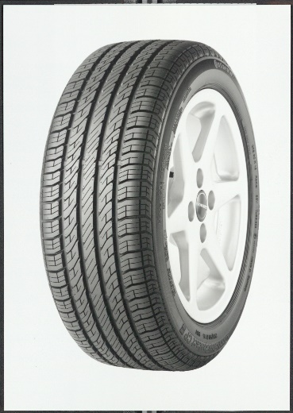 | Prínosy pre bezpečnosť vodičov sú obrovské, rovnako ako úspora paliva: kremík ako náplň pneumatík znižuje brzdnú dráhu a valivý odpor. Prvou pneumatikou Continental, v ktorej sa použil kremík, bola ContiEcoContact CP, uvedená na trh v roku 1995.
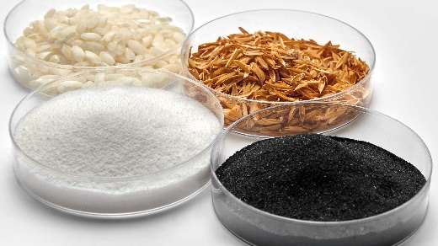 | Ryžové šupky sa osvedčili ako spoľahlivý základný materiál na udržateľnú výrobu kremíka. Výroba z popola z ryžových šupiek je energeticky účinnejšia ako výroba oxidu kremičitého z bežných materiálov, ako je kremičitý piesok.
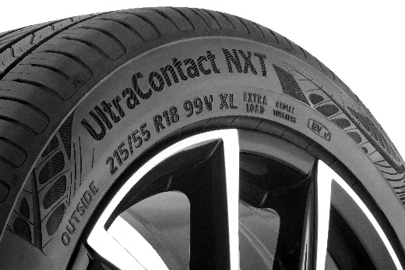 | Silika vyrobená z popola z ryžových šupiek sa používa v najudržateľnejšej automobilovej pneumatike UltraContact NXT od spoločnosti Continental.

